大唐镇中2008学年第一学期9月份月考试卷
初二科学（1.1—1.5）

一、选择题（每小题2分，共40分）
1、能使陆地上的水不断得到补充，水资源得以再生的水循环是（ ）
A、海上内循环 B、陆上内循环 C、海陆间循环 D、大洋循环
2、电解水实验中，正极、负极产生气体的体积比为 （ ）
A、1：1 B、1：2 C、2：1 D、1：4
3、关于公式ρ=m/V，表示的意义是（ ）
A、密度跟质量成正比
B、密度跟体积成反比
C、密度跟质量成正比，跟体积成反比
D、密度是物质的一种特性，与物体的质量和体积无关
4、只有量筒，要取出21克汽油（汽油密度为0.7克/厘米³），下面的说法
正确的是（ ）
A、在量筒中量出体积7厘米³的汽油
B、在量筒中量出体积21厘米³的汽油
C、在量筒中量出体积30厘米³的汽油
D、单用量筒是做不到的，必须有天平
5、有四个容量都为500毫升的瓶子，分别装满海水、纯水、酒精和汽油，那么
装的质量最多的是（ρ海水＞ρ纯水＞ρ酒精＞ρ汽油）（ ）
A、海水 B、纯水 C、酒精 D、汽油
6、图中所示物体对支持面的压力的示意图正确的是（ ）
F
F
F
F
(A)
(B)
(C)
(D)

7、今年第8号台风凤凰在福建省福清市东瀚镇登陆，中心气压975百帕，近中心最大风力12级。这“百帕”是（ ）单位
A、压力 B、距离 C、压强 D、速度
8、很多动物是“科学应用高手”，它们为了适应生存的环境，进化出了符合一定物理规律的身体部位，下列从物理学的角度给出的认识中正确的是（ ）
A、啄木鸟有尖硬的喙，可以减小压强 B、老虎有锐利的牙齿，可以减小压强
C、骆驼的脚掌很大，可以减小压强 D、鸭子有较大的蹼足，可以增大压强
9、如图所示，两手指用力捏住铅笔，使它保持静止，下列说法正确的是（ ）
A、两手指受到的压力相同，左边手指受到的压强较大
B、两手指受到的压强相同，左边手指受到的压力较大
C、两手指受到的压力相同，右边手指受到的压强较大
D、两手指受到的压强相同，右边手指受到的压力较大
10、医院内某氧气瓶内氧气的密度为6千克/米³，某次使用中用去了质量的1/3，则钢瓶中气体的密度为 （ ）
A、6千克/米³ B、4千克/米³ C、2千克/米³ D、1千克/米³
11、如下图，在甲、乙、丙三个相同的容器中盛有质量相同的不同液体，将三个相同的铁球分别沉入容器底部，当铁球静止时，容器底部所受铁球的压力相比较是 （ ）
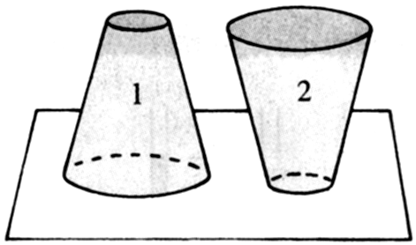
A、甲最小 B、乙最小 C、丙最小 D、一样大
11题图
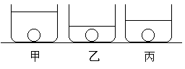

12、如上图，两个形状、大小、材料完全相同的实心物体1和2，放在水平桌面上，它们对桌面产生的压力F或压强p的大小关系正确的是（ ）
A、F₁=F₂ B、F₁＞F₂ C、p₁=p₂ D、p₁＞p₂
13、如上图是一条小鱼吐出的气泡在水中的上升情况示意图，关于气泡受到水的压强和水的浮力的变化情况下列说法正确的是 （ ）
A、受到水的浮力不变，压强增大 B、受到水的浮力增大，压强不变
C、浮力和压强都增大 D、受到水的浮力增大，压强减小
14、为了保护塑胶跑道，一些学校禁止在跑道上使用带长钉子的运动鞋。这是因为运动员穿上该种钉鞋后对跑道的压力几乎不变，但跑道的（ ）
A、受力面积减小，压强减小 B、受力面积增大，压强增大
C、受力面积减小，压强增大 D、受力面积增大，压强减小
15、将适量的橡皮泥粘在铅笔的一端(能使铅笔竖直浮在液体中)，这就制成了一个很有用的土仪器，将它分别放到盛有不同液体的杯中，静止时的情景如图所示，对于这个土仪器所运用的知识或用途，下列说法中不正确的（ ）
14题目图

甲
丙
乙
- 运用了二力平衡的知识
B、运用了物体的漂浮条件
C、用它可以比较不同液体密度的大小
D、用它可以测出液体密度的大小
16、某同学用三块相同的海绵和几块相同的砖做了一次实验，从中探索压强跟压力、受力面积的关系，如图所示：其中最能说明压强跟受力面积关系的两个图是( )
A、（甲）和（乙）图 B、（甲）和（丙）图
C、（乙）和（丙）图 D、任意两图均可
(甲)
（乙）
（丙）

17、一只试管盛适量的水，竖直放置，如图a：此时水对试管底的压强为P₁；当试管倾斜一定角度后，如图b：此时水对试管底的压强为P₂，则（ ）
A、P₁＝P₂ B、P₁>P₂ C、P₁<P₂ D、无法确定
18、如上图所示，A、B是体积相同的木块和铁块，当同时将它们的绳子剪断后，在木块上浮未露出水面和铁块下沉未到底部的过程中，以下说法正确的是 ( )
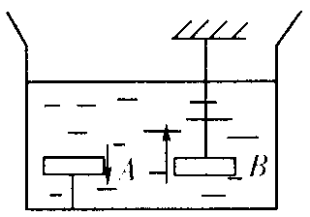
A、木块所受的浮力增大，铁块所受的浮力减小
B、木块所受的浮力减小，铁块所受的浮力增大
C、木块所受的浮力增大，铁块所受的浮力不变
D、木块所受的浮力不变，铁块所受的浮力也不变

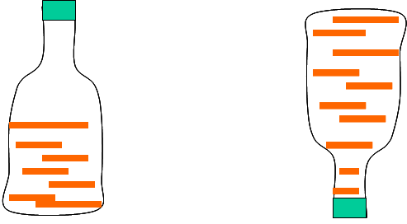
19、如下图所示，设水对瓶子底部的压强为P，瓶子对桌面的压强为P/，将瓶子从正放变为倒放，则P和P/的变化情况是：（ ）
A．P变大，P/变大 B P变小，P/变小
C P变大，P/变小 D P变大，P/变大
20、据法新社报道，印度洋海啸遇难者总人数超过30万人，海啸过后很多幸存者依靠漂浮物漂浮在海面上。对此下列说法中正确的是 ( )
A、人在海水中受到的重力为零
B、海水不能喝，主要是因海水有毒
C、海上的人可以闻到各种气味，这是因为分子的无规则运动
D、此时漂浮在海面上，人和漂浮物受到的浮力大于人和漂浮物的重力

二、填空题（每空1分，共27分）
21、看右图回答：
(1)写出水循环中各环节的名称：
①___________ ③____________
(2)通过水循环使地球上的_______资源不断地得到更新和补充。
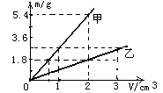
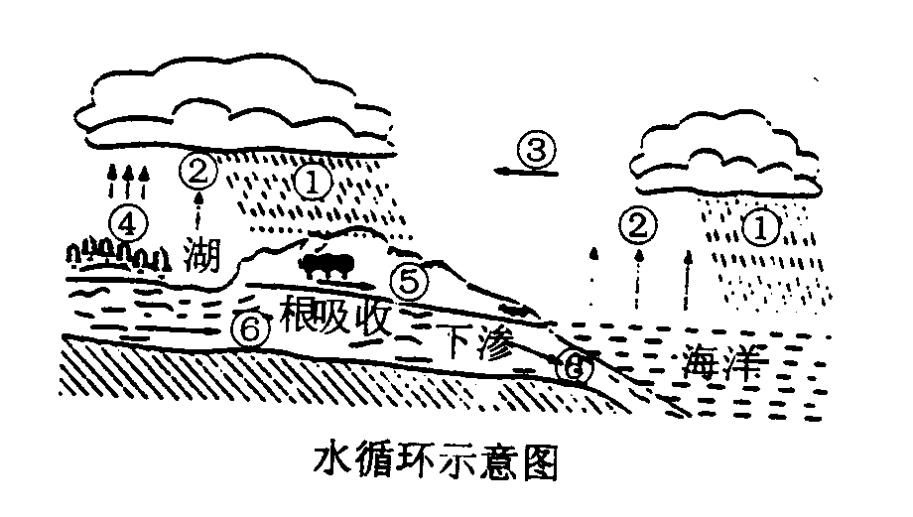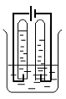

22、如右图所示，水中通直流电后，在接电源正极的电极上产生了能使带火星的木条复燃的气体（氧气）；在另一极产生的气体能用火柴点燃（氢气）。这个实验能说明水由_____和______组成。
23、如右上图所示,为质量--体积图象，请根据图象回答下列问题:
⑴甲物质的密度ρ_{甲}= 克/厘米³；
⑵甲物质的密度是乙物质密度的 倍；
⑶当体积为2厘米³时,m_{甲}= 克，m_{乙}= 克；
⑷当质量都为1.8克时,甲、乙两种物质的体积分别为 V_{甲}= 厘米³，V_{乙}= 厘米³。
24、热气球飞行作为一个体育项目正日趋普及，我国不久前成功地举办了第二届热气球邀请赛，热气球升空的原理是： 。
25、如图所示为甲、乙两种液体的压强p与深度h的关系图。由图可知，两种液体的密度大小关系是ρ_{甲} ρ_{乙}（填<、>或=）
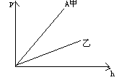
a
b
c
木

铁

铜

26、如图所示，a、b、c三只完全相同的杯中装有质量相等的液体，则 杯中装有的液体密度最小，如果这三杯液体分别是盐水、水、酒精，则 杯中装的是盐水。
27、现有木球、铁球、铜球，它们在水中静止情况如图所示（铜球沉入水底），则____球一定是空心的， ____球受的浮力小于它受的重力。
28、在圆筒的不同高处开三个小孔，当筒里灌满水时，各孔喷出水的情况如图所示，这表明水对容器的 有压强，而且 。
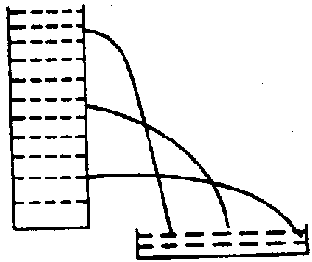
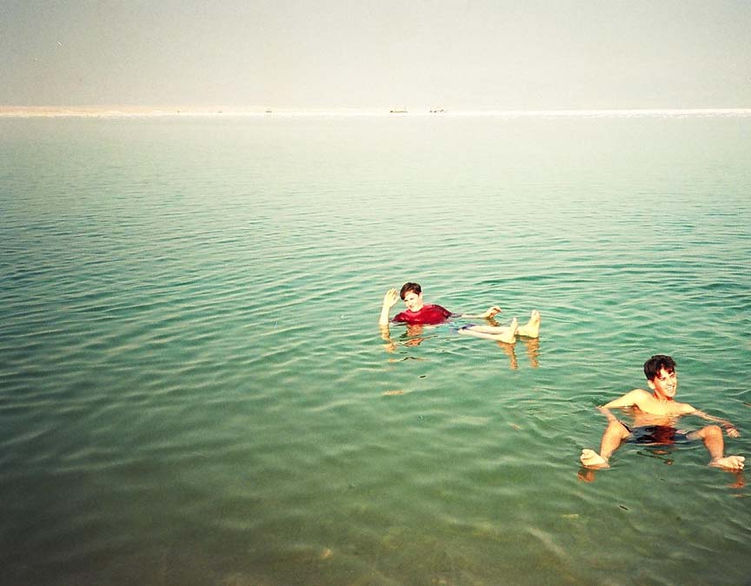
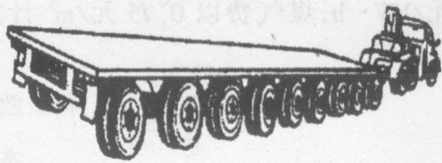

29、如图所示，运输重物的大型平板车都装有很多车轮，这是为了 。
30、如上图，死海不死，人可以漂浮在水面，此时人受到的浮力 重力。
31、有专家认为，对于现代生活给人们带来的紧张症，可用漂浮疗法减轻症状：在漂浮池内放入一定深度的水，再加入适量的____________（请选“食盐”或“酒精”）后，人进入池内就能漂浮。当质量为50千克的小明在池内漂浮时，受到的浮力为____________牛。
32、如图为A、B两个正方体，它们的边长之比为2:1，密度之比为1:2，先将B放在水平地面上，再将A叠放在B的正上方，此时A对B的压强与B对地面的压强之比为_________。
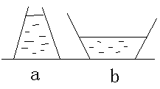
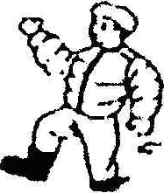
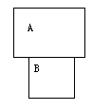
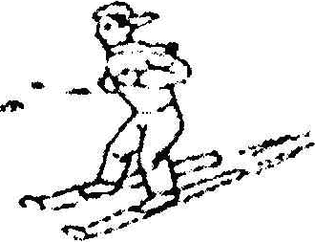

33、有两个形状不同，但质量、底面积相同的容器，倒入相同质量的水（如上中图），则水对容器底部的压力大小比较为F_{a}_______F_{b}，整个容器对桌面的压强大小比较是P_{a}_________P_{b}。
34、如上右图所示的情况说明的科学知识是(两人质量相同)：
。

三、实验探究题（每空2分，共18分）
36、在测定小石块密度的实验中，某同学的实验步骤如下：
a、用天平称出石块的质量m
b、在量筒内倒入一定量的水，记下水的体积V₁
c、把石块全部浸入水中，记下水的体积V₂
d、将天平放在水平桌面上，调节天平平衡。
(1)合理的实验步骤是_______________（用字母表示）
(2)石块密度的计算式是______________
(3)某同学在测食盐水密度时,将一杯食盐水分成四份,分别测得它们的体积和质量,见表格:
食盐水组别 | 第1组 | 第2组 | 第3组 | 第4组
质量/克 | 12 | 24 | 30.6 | 48
体积/㎝³ | 10 | 20 | 30 | 40
则该同学在测量时,数据有明显错误的一组是第________组,该同学测量的食盐水密度应该是__________克/厘米³。
37、小王为了探究物体在水中不同深度所受浮力变化情况，如图所示，将一挂在弹簧测力计下的圆柱体金属块缓慢浸入水中（水足够深），在圆柱体接触容器底之前，分别记下圆柱体下表面所处的不同深度h和弹簧测力计相应的示数F，实验数据如下表：

次 数 | 1 | 2 | 3 | 4 | 5 | 6 | 7  h
h（cm） | 0 | 2 | 4 | 6 | 8 | 10 | 12
F（N） | 6.75 | 6.25 | 5.75 | 5.25 | 4.25 | 4.25 | 4.25
（1）分析表中实验数据，可以得出物体重________N，第4次实
验时，物体受到的浮力_____________N；
（2）分析表中第1列到第5列数据，说明________________________；
（3）分析表中第6列到第7列数据，说明________________________；
（4）下图能正确反映圆柱体受到的浮力F与圆柱体下表面到水面距离h关系的图像是（ ）
C
F(N)
0
h(cm)
F(N)
0
h(cm)
F(N)
0
h(cm)
F(N)
0
h(cm)
A
B
D

六、分析计算题(本题共3小题，48小题3分，49小题4分，50小题8分，共15分)
38、一只乌鸦喝瓶子中的水，乌鸦把瓶子边的相同小石块一颗颗地衔到瓶子中，如果水面到瓶口还差240厘米³的体积，每颗小石块的质量均为20克，请你帮乌鸦算一下，它需要多少颗这种小石块，才能喝到水？（ρ石=2.5×10³千克/米³）

39、在地球表面，由于物体质量不同给人的直接感觉是物体的轻重不同，这使得在科学发展的历史上，很长时间人们都不能清晰地把物重和质量区分开来。这种影响直到今天仍然存在，如某品牌的汽车轮胎说明书上标有“最大胎压3千克／平方厘米”，这相当于将质量为3千克的物体水平放置在桌面上，接触面积为1厘米²时产生的压强。
(1)力的国际单位是____________。
(2)求出这个汽车轮胎能承受的最大压强是多少帕斯卡?(g取10牛／千克)。

40、曹冲称象是一个脍炙人口的经典故事。某科技活动小组受此启发，准备制作一个可以测量物体重力的“浮力秤”，装置如图所示。他们将作秤盘的空心圆柱体竖直漂浮在水面上，此时秤盘与水面相交处标为“0牛”，然后在秤盘上放10 牛的物体，在秤盘与水面相交处标上“10 牛”．小组同学对如何标记浮力秤上0~10牛的其他刻度有一番争论（如图）。
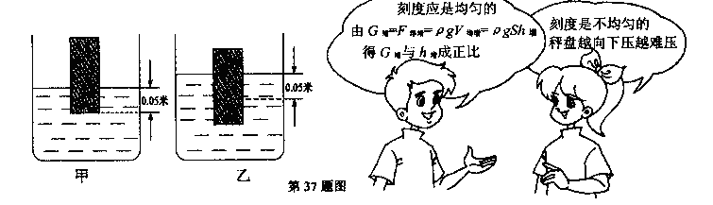
为此他们继续实验研究，在秤盘中分别加上不同重力的物体，测出水面离“0牛”刻度线的距离，结果如下表所示：
物重G （牛〕 | 0 | 2 | 4 | 6 | 8
水面离“0牛”刻度线的距离H（厘米） | 0 | l | 2 | 3 | 4
（1）分析表中数据，得出的结论是__________________________________。
（2）当水面离“0牛”刻度线3.5厘米时，秤盘上所放的物体重为_____牛。
（3）当水面处于秤盘“0牛”刻度线位置时（如图甲），测得水面距离秤盘底0.05米，已知秤盘的底面积为200平方厘米，求秤盘受到的浮力是多少？
（4）当水面处于秤盘“20牛”刻度线位置时（如图乙），求秤盘底受到的水的压强是多少？（g取10牛／千克）

（命题者：杨林军）

